ПОЛОЖЕНИЕ

О МЕЖРЕГИОНАЛЬНОМ КОНКУРСЕ

ВОЕННО-ПАТРИОТИЧЕСКОЙ ПЕСНИ «ПАМЯТЬ»

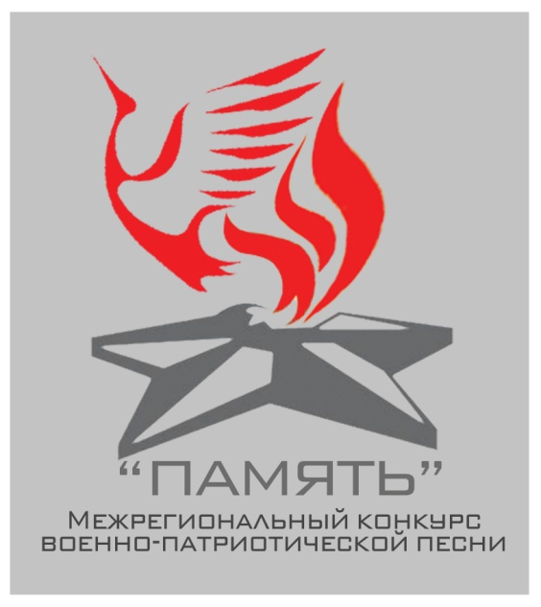
В соответствии с планом-графиком мероприятий ФГБОУ ВО «Нижневартовский государственный университет» на 2024 год в целях сохранения и развития национальных традиций духовно-нравственного воспитания молодежи, выявления одаренных детей и молодежи в Ханты-Мансийском автономном округе-Югре, учитывая немеркнущее всемирно-историческое значение Победы в Великой Отечественной войне 1941-1945 годов, в целях пропаганды художественными средствами героической истории и славы Отечества, воспитания уважения к памяти его защитников кафедра музыкального образования факультета искусств и дизайна Нижневартовского государственного университета проводит 25 апреля 2024 года в рамках памятных мероприятий, посвященных Победе в Великой Отечественной Войне 1941-1945 гг.

Цели и задачи
- воспитание патриотизма, духовности, нравственной и политической культуры молодого поколения, укрепление преемственности поколений;
- формирование гражданско-патриотической позиции у подростков и молодёжи;
- популяризация музыкальных произведений отечественных композиторов военно-патриотической тематики;
- развитие творческой активности молодёжи;
- повышение духовной культуры;
- сохранение исторической памяти.

2. Сроки проведения конкурса-фестиваля
Сроки проведения: 25 апреля 2024 года
Форма проведения: смешанная (очная и заочная).
Место проведения: г. Нижневартовск, Нижневартовский государственный университет, ул. Ленина 56 (учебный корпус 1), ул. Дзержинского 11 (учебный корпус 4)
Для участия необходимо подать онлайн-заявку на сайте НВГУ до 20 апреля 2024 года (включительно).

3.Конкурсные требования
  - В конкурсе принимают участие творческие коллективы и отдельные исполнители.
  - Конкурсные выступления участников могут быть представлены в формате как очного участия, так и заочного.
  - Конкурсная программа выбирается участниками произвольно. Участниками исполняется 1 произведение продолжительностью не более 7 минут.
  - Музыкальное исполнение может осуществляться в сопровождении фонограммы, фортепиано, других музыкальных инструментов, должно соответствовать жанровой направленности.
- Общие положения
4.1. Конкурсная программа организуется по следующим категориям:
группа А - обучающиеся образовательных организаций высшего образования
группа В - обучающиеся образовательных организаций среднего профессионального образования
группа С - обучающиеся ДМШ и ДШИ
группа Д - обучающиеся МОСШ и центров детского творчества
группа Е – самодеятельные участники и коллективы
группа F – профессионалы
4.2. В конкурсе могут принять участие студенческие коллективы и отдельные исполнители, выступающие в следующих жанрах (номинациях):
- академическое пение (солисты, ансамбли); музыкальный театр;
- эстрадное пение (солисты, ансамбли);
- народное пение (солисты, ансамбли, хоры);
- бардовская, авторская песня (солисты, ансамбли);
- инструментальная музыка (солисты, ансамбли, оркестры);
- концертмейстерское мастерство;
- дирижирование хоровым (оркестровым) коллективом;
- художественное слово;
- семейный ансамбль;
- театр, агитбригада, литературно-художественная композиция.
4.3. Программа выступления состоит из произведений военно-патриотической тематики, соответствующих целям и задачам конкурса.
4.4. Музыкальное сопровождение конкурсного выступления должно соответствовать жанровой направленности, может осуществляться акустическими инструментами, инструментальными ансамблями, качественными минусовыми фонограммами.
5. Порядок проведения конкурса
5.1. Заявка на участие подается в электронном виде на сайте Организатора ФГБОУ ВО «НВГУ» (http://nvsu.ru/) до 20 апреля (включительно) 2024 года.
Подав заявку, участник несет ответственность за информацию, представленную в Оргкомитет. Внимательно и правильно заполняйте заявку. Информация, представленная в заявке, будет синхронизирована с наградными документами.

5.2. Награждение участников проводится на основании решения компетентного жюри, по окончании конкурса. Победителями конкурса становятся участники, занявшие первое, второе и третье место вне зависимости от номинации. О дате награждения будет сообщено дополнительно.

6.Критерии оценивания
6.1. Критерии оценки в номинациях академическое пение (солисты, ансамбли); музыкальный театр; эстрадное пение (солисты, ансамбли); народное пение (солисты, ансамбли, хоры); бардовская, авторская песня (солисты, ансамбли); инструментальная музыка (солисты, ансамбли, оркестры); концертмейстерское мастерство; дирижирование хоровым (оркестровым) коллективом; семейный ансамбль:
- исполнительское мастерство;
- сложность и оригинальность репертуара;
- сценическая культура;
- артистичность;
- соответствие репертуара исполнительским возможностям и возрастной категории исполнителя;
- качество аккомпанемента.
6.2. Критерии оценки в номинациях художественное слово, театр, агитбригада, литературно-художественная композиция:
- контакт с аудиторией,
- ораторское мастерство (культура речи (богатство языка, правильность произношения, построение фразы и т.п.);
- техника речи (интонационная выразительность, темпоритм речи, владение голосом);
- этика поведения.
  - Жюри оценивает выступления конкурсантов по 10-бальной шкале.
  - Решение жюри окончательно, не обсуждается и пересмотру не подлежит.
  - По результатам конкурсных выступлений победителям в каждой номинации, в каждой возрастной группе присуждается звание Лауреата I, II, III степеней, Дипломантов I, II, III степеней и дипломов участника. Допускается дублирование призовых мест.
  - Жюри имеет право присудить Гран-при участнику.
  - Членами Жюри, Оргкомитетом, отдельными организациями могут быть присуждены дополнительные призовые номинации.
  - Дипломы рассылаются оргкомитетом по указанному адресу в заявке после конкурса в течение 1 месяца.
Общие условия:
Заявка на участие подается в электронном виде на сайте Организатора ФГБОУ ВО «НВГУ» (http://nvsu.ru/) до 20 апреля 2024 года включительно.
Подав заявку, участник несет ответственность за информацию, представленную в Оргкомитет!!! Внимательно и правильно заполняйте заявку. Информация, представленная в заявке, будет синхронизирована с наградными документами.
- Коллектив или отдельный исполнитель имеет право участвовать в двух и более номинациях.
- К участию допускается видеоматериал с любого мероприятия, давность которого не больше 1 года. Монтаж, наложение звука, изображения и использование спецэффектов не допускаются.
- Оргкомитет может вносить изменения и дополнения в условия проведения конкурса на любом этапе проведения конкурса.
- Подача заявки означает Ваше согласие на обработку персональных данных и согласие со всеми пунктами настоящего Положения.
- Видеозапись участника предоставляется в оргкомитет в виде активной ссылки до 20 апреля 2024 года. Видеофайлы, представляющие конкурсный материал, должны быть:
– размещены на сайте https://rutube.ru/ или https://vk.com/;
– предоставлены к просмотру с открытым доступом («для всех»);
– поданы в заявке в виде ссылки (например, http:// rutube. ru/b2JIcXN9VrE).
– ссылка на видео в https://vk.com/ должна быть размещена на личной странице Вконтакте с открытым доступом к просмотру видеозаписи.
– видеофайлы могут быть размещены на облачных сервисах, ссылка прикрепляется в заявку.

